**6 клас**

**Українська література**

**Перейти за посиланням** [**https://meet.google.com/wcb-yfcz-ikb**](https://meet.google.com/wcb-yfcz-ikb) **о 13 : 00**

**(початок уроку о 13:05)**

***14 лютого***

***Класна робота***

**Тема: *«Говорюща риба».*** *Прихований повчальний зміст творів. Принципи толерантного ставлення до інших, вірності мріям, прагнення гармонії зі світом*

**1. Виконати тест**

***1.У якій родині народилася говорюща риба?***

а) У неповній.

б) У багатодітній.

в) У шанованих риб'ячою громадою батьків.

***2.Як ставилися до риби батьки?***

а) Гордилися своєю дитиною, підтримували і розвивали її талант.

б) Засмучені батьки сподівалися, що з віком, як їхня дитина вбиватиметься в луску, це мине, як минають дитячі хвороби.

в) Не звертали уваги на її особливість.

***3.Чи засмучувало це рибу?***

а) Не розуміла , що відбувається. б) Дуже засмучувалася.

в) Їй було байдуже.

***4. Як до риби ставилися інші риби?***

а) Не звертали на неї уваги. б) Їх дратувала присутність говорющої риби.

в) Всі хотіли товаришувати з нею.

***5. Хто судив рибу за її вміння говорити?***

а) Верховний морський суддя.

б) Вся рибна громада в присутності старого риба.

в) Великий Нептун

***6. Як риби повідомили говорющу рибу про свій вердикт?***

а) Написали листа водяними чорнилами.

б) Оголосили на загальному засіданні.

в) Безслівний присуд був намальований верховодами на верхніх

верствах води.

***7. Які зміни відбулися з рибою на суші?***

а) Вона померла від нестачі кисню.

б) Завела знайомство з рибалкою, в особі якого знайшла співрозмовника.

в) Самотньо блукала сушею і не могла знайти собі місця.

***8. Чи є в сім'ї рибалки взаєморозуміння?***

а) Так.

б) Ні.

в) Вся сім'я безвідповідально ставилася до наказів один одного.

***9. Як поставилися діти рибалки до риби?***

а) Запросили до столу.

б) В один голос закричали: "Говорюща риба!" .

в) Не помітили її

***10. Яка доля спіткала говорюшу рибку?***

а) Вона повернулася до батьків і порозумілася з рибовою громадою.

б) Дружина рибака приготували її на пательні.

в) Вона залишилася жити в будинку рибака.

***11. Чому найбільше шкода жінки, яка не почула голосу риби?***

а) Бо вона настільки заклопотана, що навіть не почула голос риби.

б) Бо її покинув чоловік.

в) Вона померла.

***12. Основна думка казки "Говорюща риба" ...***

а) Хто не працює , той не їсть.

б) Сім разів відмір, один раз відріж.

в) Той, хто чужий серед своїх, серед чужих своїм не стане.

**5. Складання асоціативного грона «Чого вчить казка Емми Андієвської «Говорюща риба»».**

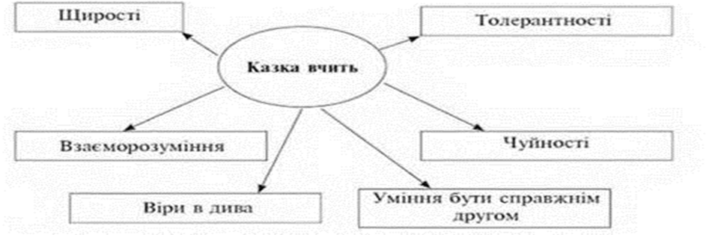

**Домашнє завдання:** заповнити таблицю «Реальне і фантастичне у казці-притчі «Говорюща риба».

|  |  |
| --- | --- |
| **Реальне** | **Фантастичне** |
|  |  |